

Sprint H6

Grupo: Alberto Rey, Adrián Calderón y Jorge Montoyo

Ingeniería del Dato
Máster Universitario en Inteligencia Artificial
Aplicada (MUIAAP)

Índice
Introducción 3
Metodología 4
Resultados 6
Conclusión 9

Introducción
Contexto. Este sprint forma parte de BIODATAPHARMA, el sistema que automatiza la recolección, ordenación y análisis de datos de medicamentos a partir de la API de CIMA, las fichas técnicas y el Nomenclátor del Ministerio de Sanidad. A nuestro grupo le corresponde la diabetes. En las historias anteriores obtuvimos un CSV con 827 medicamentos y 30 columnas, que incluye la clasificación del modelo K-Means (HU-5).
Descripción del problema y objetivos. Ese CSV todavía no estaba en una base de datos ni tenía métricas de negocio calculadas. Los objetivos de la HU-6 son tres:
1.- Cargar el CSV final en una base de datos MySQL
2.- Crear una vista con KPIs (métricas de negocio) para cada medicamento
3.- Obtener una tabla de KPIs que sirva de fuente para los reportes de Power BI.
Justificación. Con los datos en una base de datos podemos consultarlos con SQL y conectarlos a Power BI. Una vista es una consulta guardada: no duplica los datos y, si cambia la tabla, los KPIs se actualizan solos. Los KPIs (o métricas de negocio) nos dan en un solo número cosas como cuántos componentes tiene un medicamento o en qué posición está su precio dentro de su grupo.

Metodología
Entorno de desarrollo
Hemos trabajado con un cuaderno de Jupyter (h6.ipynb) para cargar los datos y con un archivo de consultas SQL (queries.txt) para probar la vista de KPIs, dentro de un entorno virtual creado con uv.
Herramienta | Versión | Para qué la usamos
Python | 3.10.21 | Lenguaje del cuaderno
pandas | 2.3.3 | Leer el CSV y preparar las filas
mysql-connector-python | 26.10.0 | Conectar Python con MySQL y ejecutar el SQL
MySQL | 8.4.11 | Base de datos donde se guardan la tabla y la vista

Diseño de la solución
La solución es un flujo de tres pasos, en el que la salida de cada uno es la entrada del siguiente:
Paso | Herramienta | Entrada | Salida
1. Carga | h6.ipynb | HU5_medicamentos_diabetes_clusters.csv (827 filas, 30 columnas) | Tabla medicamentos_diabetes en MySQL
2. KPIs | Script SQL y notebook | Tabla medicamentos_diabetes | Vista kpis_medicamentos (827 filas, 13 columnas)
3. Uso | Power BI | Vista kpis_medicamentos | Reportes (siguiente fase)

Carga en MySQL
Leemos el CSV con pandas. Nos conectamos a la base de datos biodatapharma con mysql-connector-python, pidiendo la contraseña al ejecutar para que no quede escrita en el código. Creamos la tabla medicamentos_diabetes con una columna por cada columna del CSV, eligiendo el tipo de cada una (enteros, decimales, texto y fecha) y nregistro como clave primaria. Insertamos las 827 filas de una vez con executemany y confirmamos con commit. La celda con la que creamos la tabla empieza borrando la tabla si existe (DROP TABLE IF EXISTS), para poder ejecutar el cuaderno entero las veces que haga falta.
Vista de KPIs
Creamos una sola vista, kpis_medicamentos, con CREATE OR REPLACE VIEW. Una vista es una consulta guardada: no copia datos, los calcula cada vez que se consulta. Contiene el identificador, el nombre, la forma farmacéutica y el precio de cada medicamento, más cinco KPIs:

KPI | Qué mide | Cómo se calcula
1. Total de componentes | Cuántos ingredientes tiene el medicamento | principios activos + excipientes
2. Densidad de la ficha técnica | Palabras de seguridad por cada tabla de la ficha | palabras de la sección 4.4 / número de tablas (NULL si no hay tablas)
3. Ranking de precios por grupo | Posición por precio dentro de su forma farmacéutica (1 = el más caro) | ROW_NUMBER() OVER (PARTITION BY forma farmacéutica ORDER BY precio DESC)
4. Diferencia con el mínimo del grupo | Cuánto más caro es que el más barato de su forma farmacéutica | precio − MIN(precio) OVER (PARTITION BY forma farmacéutica)
5. Desviación respecto a la media del grupo (%) | Cuánto se aleja su precio de la media de su forma farmacéutica | (precio − media del grupo) / media del grupo × 100, con AVG(precio) OVER (PARTITION BY forma farmacéutica)

Cambio respecto al enunciado
El enunciado nos pedía la desviación de precio como (PVP-IVA − PR) / PR × 100 y el margen económico como PVP-IVA − PR, donde PR es el precio de referencia. En la HU-4 eliminamos esa columna porque, cuando existe, es igual al precio de venta, así que las dos fórmulas darían 0 y concluimos que podíamos quitarla. Hemos entendido que podíamos crear KPIs propios si los explicamos, así que los hemos sustituido por los KPIs 4 y 5, que comparan cada medicamento con los de su misma forma farmacéutica y sí aportan información. Los KPIs 1, 2 y 3 son iguales que los del enunciado.
Pruebas realizadas
Después de crear la tabla y la vista comprobamos lo siguiente en SQL:
Comprobación | Resultado
Filas de la tabla medicamentos_diabetes (SELECT COUNT(*)) | 827
Filas de la vista kpis_medicamentos (SELECT COUNT(*)) | 827
total_componentes es la suma de principios activos y excipientes en las filas revisadas | Correcto
densidad_ficha_tecnica es palabras / tablas, y sale NULL cuando no hay tablas | Correcto (186 medicamentos sin tablas)
El ranking va ordenado por precio decreciente dentro de la forma farmacéutica | Correcto (en CAPSULA, de 1 a 10 y siguientes)
El más barato de un grupo tiene diferencia 0 y desviación negativa | Correcto
Desviación del más barato de CAPSULA (4,73 €) con la media calculada aparte en Python (27,56 €) | −82,84 %, igual que en MySQL

Resultados
Descripción de los resultados
La tabla medicamentos_diabetes tiene 827 filas y 30 columnas. La vista kpis_medicamentos tiene 827 filas y 13 columnas: 8 de identificación y de entrada (nregistro, nombre, forma farmacéutica, precio, principios activos, excipientes, palabras de la sección 4.4 y número de tablas) y los 5 KPIs. Esa vista es la tabla que alimentará los reportes de Power BI.
Como los KPIs 3, 4 y 5 comparan cada medicamento con su forma farmacéutica (su grupo), estos son los precios de cada grupo:
Forma farmacéutica | Cantidad | Precio mínimo | Precio máximo | Precio medio
COMPRIMIDO | 737 | 0,95 € | 123,53 € | 16,90 €
INYECTABLE | 51 | 15,49 € | 133,47 € | 62,87 €
CAPSULA | 35 | 4,73 € | 45,08 € | 27,56 €
OTRA | 4 | 14,42 € | 106,15 € | 39,67 €

KPI 1, total de componentes. Va de 1 a 10 componentes, con una media de 3,09.
KPI 2, densidad de la ficha técnica. 641 medicamentos tienen valor, entre 0 y 3.692 palabras por tabla (media de 748,3). Los otros 186 no tienen tablas y quedan en NULL.
KPI 3, ranking de precios. Los más caros de cada forma farmacéutica son BYETTA 10 microgramos en inyectables (133,47 €) y BAQSIMI 3 mg en OTRA (106,15 €). En comprimidos hay 6 medicamentos empatados en el máximo (123,53 €), por ejemplo RYBELSUS 14 mg, y en cápsulas 13 empatados (45,08 €), por ejemplo BIGETRA 150 mg. Cuando varios medicamentos cuestan lo mismo, ROW_NUMBER les da posiciones distintas y el orden entre ellos es arbitrario.
KPIs 4 y 5, comparación con el grupo. En comprimidos, el más caro (123,53 €) está un 630,82 % por encima de la media de su grupo (16,90 €). En cápsulas, el más barato (4,73 €) está un 82,84 % por debajo de la media (27,56 €).
Pantallazos de la ejecución
Capturas del cuaderno y del editor SQL de VS Code, conectado a la base de datos biodatapharma.
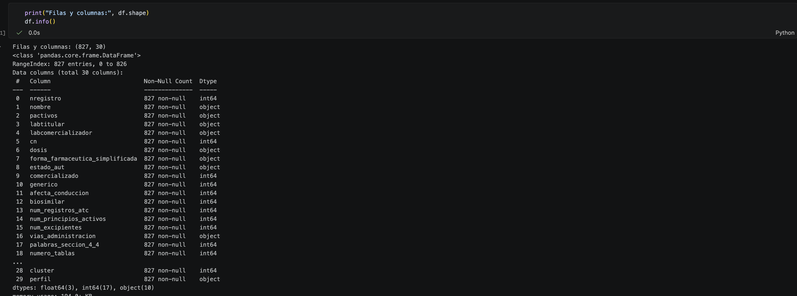
Figura 1. Cuaderno: el CSV se lee con pandas y tiene 827 filas y 30 columnas.
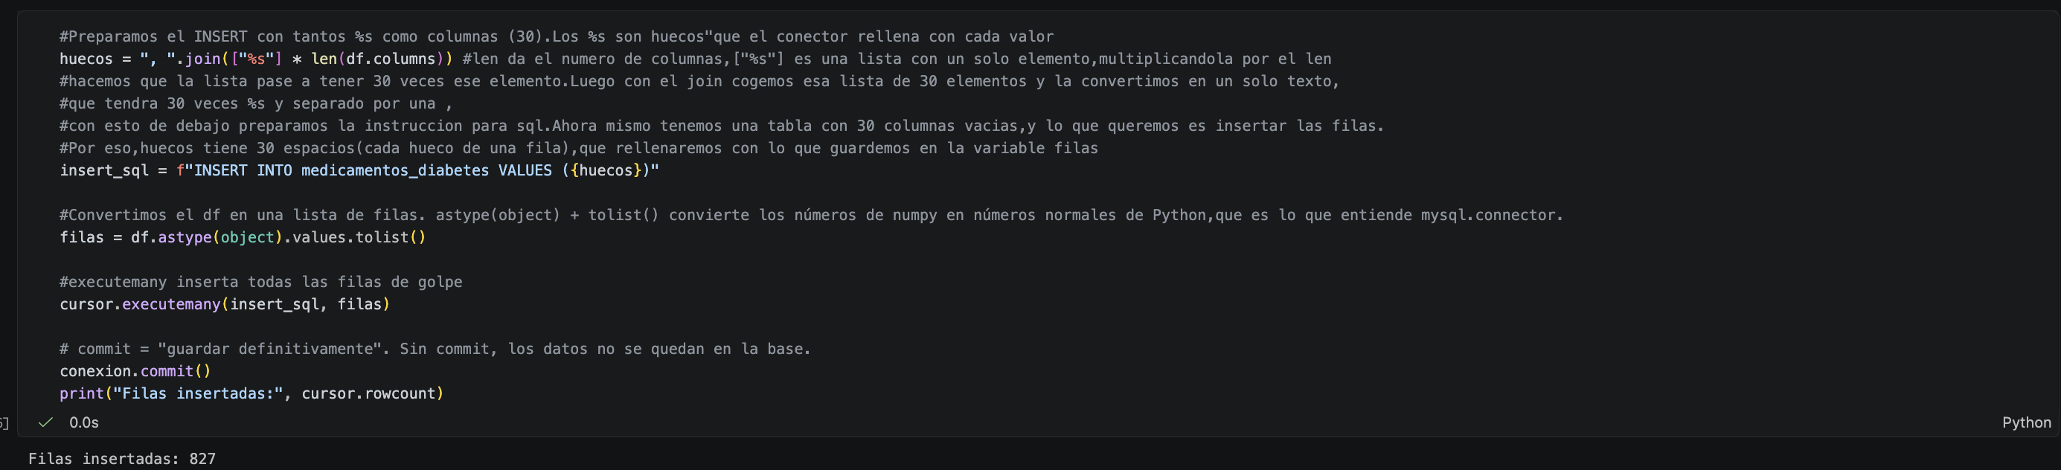
Figura 2. Cuaderno: el INSERT con executemany mete las 827 filas en la tabla (Filas insertadas: 827).
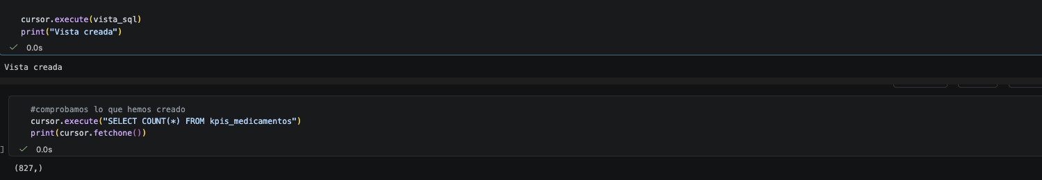
Figura 3. Cuaderno: se crea la vista (Vista creada) y al contar sus filas salen 827, las mismas que el CSV.
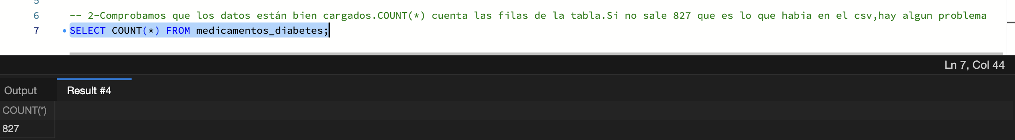
Figura 4. Editor SQL: la tabla medicamentos_diabetes tiene 827 filas, las mismas que el CSV.
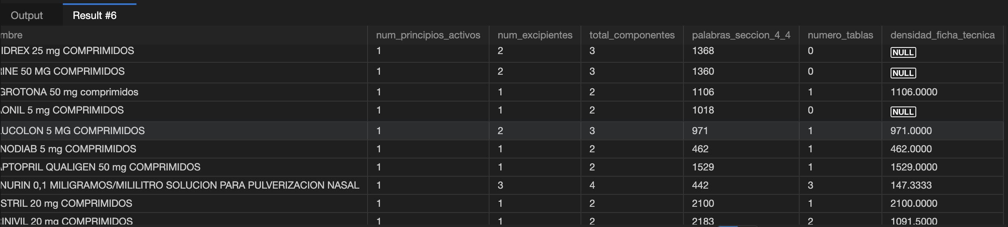
Figura 5. KPIs 1 y 2: total_componentes y densidad_ficha_tecnica. La densidad sale NULL cuando numero_tablas es 0.
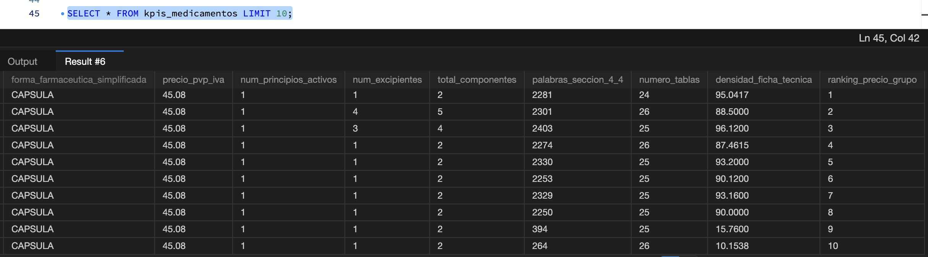
Figura 6. KPI 3: ranking de precios dentro de CAPSULA, de 1 a 10.
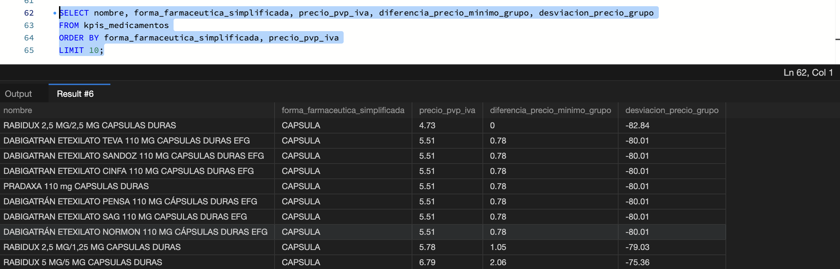
Figura 7. KPIs 4 y 5: los medicamentos más baratos de CAPSULA, con su diferencia con el mínimo y su desviación respecto a la media.
Discusión de los resultados
¿Se comporta como estaba previsto? Sí. La tabla y la vista tienen las 827 filas del CSV, y los KPIs que revisamos coinciden con los cálculos que hicimos aparte con los datos del CSV.
Factores que han afectado a los resultados. Primero, la falta del precio de referencia, que nos llevó a cambiar los KPIs 4 y 5. Segundo, los 186 medicamentos sin tablas, que dejan la densidad en NULL. Por otro lado, los empates de precio, que hacen que el ranking asigne posiciones distintas a medicamentos que cuestan lo mismo. Finalmente, el tamaño de los grupos también afecta: con 737 comprimidos y solo 4 medicamentos en OTRA, la media de OTRA es poco representativa y no aporta mucho.
Comportamiento inesperado. Al ejecutar el INSERT por segunda vez, MySQL devolvió un error de clave duplicada en nregistro, porque la tabla ya tenía los datos. No era un fallo del código, sino la protección de la clave primaria. Lo resolvimos añadiendo DROP TABLE IF EXISTS antes del CREATE TABLE, de forma que el cuaderno se puede ejecutar varias veces.

Conclusión
Resumen del proceso. Partimos del CSV de la HU-5 (827 medicamentos, 30 columnas). Creamos la base de datos biodatapharma, la tabla medicamentos_diabetes y la llenamos desde Python con un INSERT. Después creamos en SQL la vista kpis_medicamentos, añadiendo los KPIs de uno en uno y comprobando cada uno antes de pasar al siguiente. Por último pasamos la vista al cuaderno para que todo se ejecute de una vez.
Principales logros. Los 827 medicamentos están cargados en MySQL y la vista con cinco KPIs por medicamento queda lista como fuente para Power BI, que usaremos en la siguiente HU.
Qué hemos visto. Los comprimidos son la gran mayoría (737 de 827) y son baratos (media de 16,90 €), mientras que los inyectables son los más caros (media de 62,87 €). Dentro de los comprimidos hay medicamentos muy por encima de la media, hasta un 631 % más.
Limitaciones. Sin el precio de referencia, los KPIs 4 y 5 no son los del enunciado y los hemos justificado arriba. El ranking da posiciones distintas a precios iguales. La densidad no se puede calcular en los 186 medicamentos sin tablas.
Siguiente paso. Conectar Power BI a la vista kpis_medicamentos y construir los reportes.

